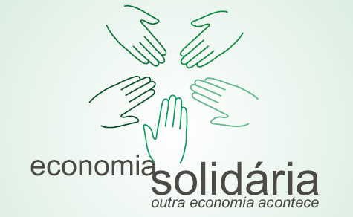
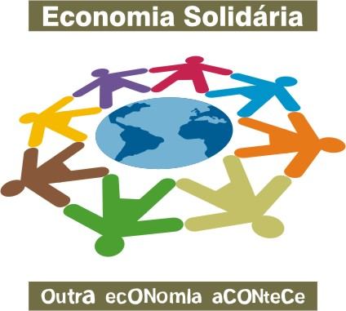
FÓRUM DE ECONOMIA SOLIDÁRIA DO DISTRITO FEDERAL E ENTORNO

Convite
No cumprimento do seu calendário o Fórum vem convidar a todos a participar de mais uma feira dia 29/04 apartir das 9:00 horas na praça do Relógio em Taguatinga, participe venha ver e sentir os empreendimentos com
Seus trabalhos mostrando as suas criatividades, reafirmando que possível construir um Outra Mundo Possível a todos e todas, valorizando o trabalho humano.

CALÉNDÁRIO ANUAL DE FEIRAS.
FORUM DA ECONOMIA SOLIDÁRIA DO DF E ENTORNO.
MÊS/PRAÇA | PRAÇA DO RELÓGIO | PRAÇA DO DI** | OUTRAS Praça da  C N F | OBS
FEVEREIRO | 10 E 11  17 E 18 | -------
MARÇO | 11 E 25 | 10
ABRIL | 08 E 29 | 07 | 09
MAIO | 11 ,12,13 | 05 | 14
JUNHO | 10 E 24 | 09 | 11
JUlHO | 08 | - | 09
AGOSTO | 11,12 | 04 | 13
SETEMBRO | 09 E 30 | 15 | 10
OUTUBRO | 06 e 07 |  | 08
NOVEMBRO | 24,25. | *05
DEZEMBRO | 7,8,9,21,22,23,29,30 | 03

** FEIRAS NO TURNO DA NOITE. ENTRE 17:00 ÀS 22:00
Dia 05 de novembro dia da cultura com diferencial da cultura fazendo o convite aos artistas da cidade.

Paulo Henrique de Morais
Secretário do Fórum de Economia Solidária do DF/Entorno

SEPN Avenida W3 Norte Quadra 506 Bloco C Sala 37 Edifício da Policia Rodoviária Federal
CEP: 70.740-503 Fone/Fax: (61) 3347-3734 – 3340-3222 – 8124-65725
E-mail: paulosolidario@yahoo.com.br

